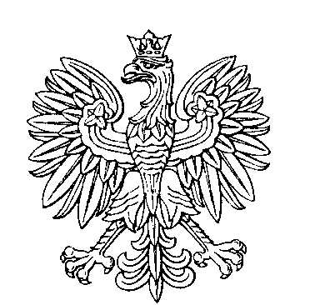

OBWODOWA KOMISJA WYBORCZA NR 3
w mieście Golub-Dobrzyń

SKŁAD KOMISJI:
Przewodniczący Aneta Maria Kurczewska

Zastępca Przewodniczącego Izabela Kamińska

CZŁONKOWIE:
Ewa Alicja Metel  Dariusz Gołoś  Marta Sumińska  Aurelia Jolanta Ciechacka | Anna Dec  Magdalena Huczuk  Stanisław Kuczkowski

